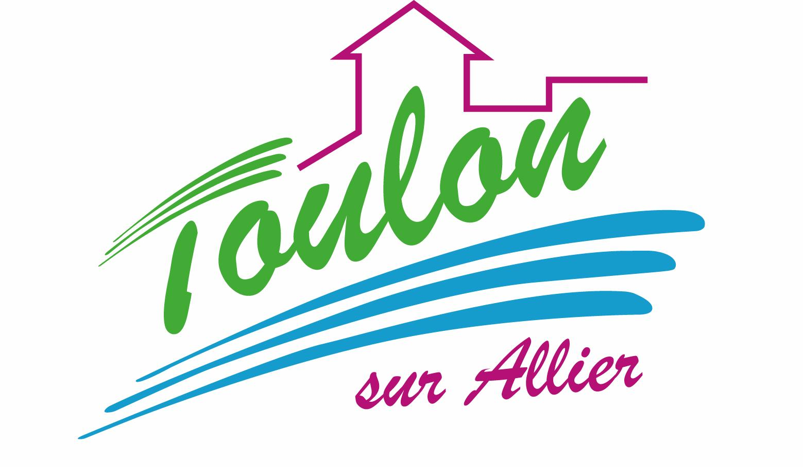


Semaine du 29 Août au 02 Septembre 2022

Lundi 29 Août 2022
Bon appétit

Mardi 30 Août 2022

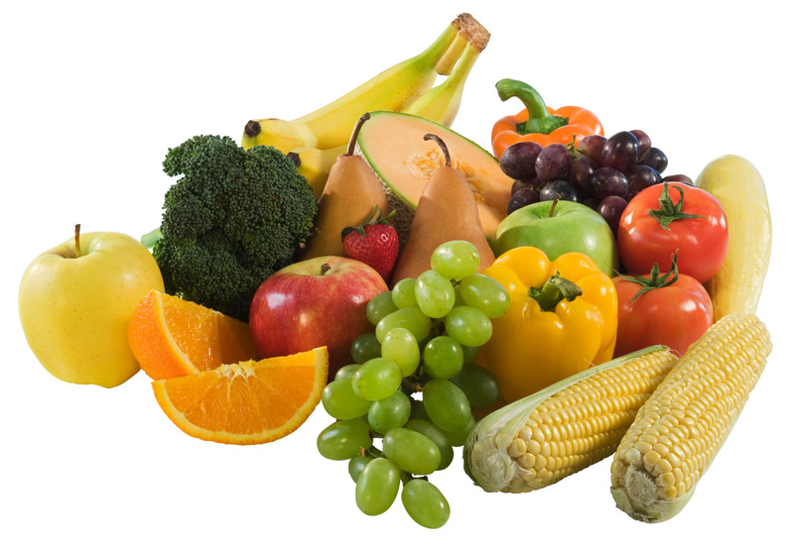
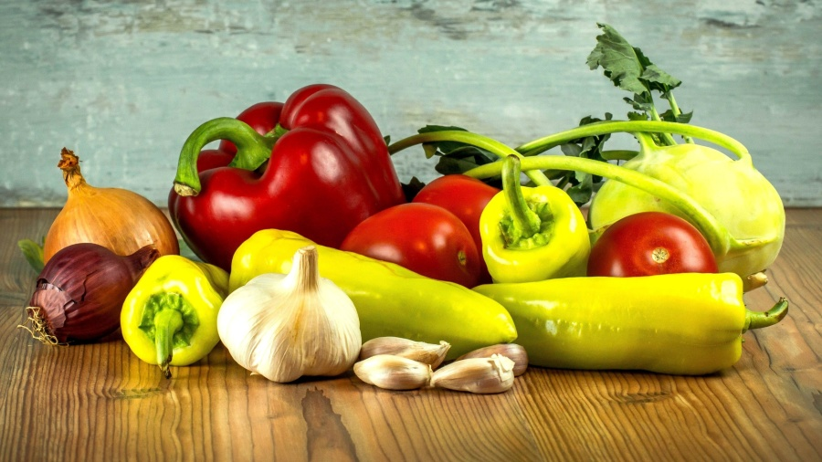

Mercredi 31 Août 2022

Jeudi 23 Juin 2022

Purée de petits pois
Boeuf
Blédilacté
Compote de fruits
Vendredi 24Juin 2022

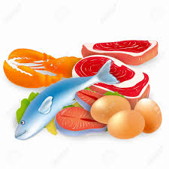
Purée de haricots verts
Porc
Blédilacté
Compote de fruits

La Mairie se réserve le droit de modifier les menus en cas d’imprévu.
La viande de bœuf servie cette semaine est d’origine française

